**ТИТУЛ**

**ЗАДАНИЕ**

**СОДЕРЖАНИЕ**

1 Проектирование архитектуры и слоя бизнес-логики 6

2 Проектирование и взаимодействие с БД 7

2.1 Проектирование даталогической схемы БД 7

2.2 Форматы хранения заданий и ответов 9

2.3 CRUD 12

3 Проектирование микросервисов 14

**ВВЕДЕНИЕ**

**ОПРЕДЕЛЕНИЯ, ОБОЗНАЧЕНИЯ И СОКРАЩЕНИЯ**

БД – база данных

СУБД — система управления базами данных

CRUD — create read update delete

# **1 Проектирование архитектуры и слоя бизнес-логики**

# **2 Проектирование и взаимодействие с БД**

## **2.1 Проектирование даталогической схемы БД**

В результате анализа предметной области удалось выделить описанные ниже сущности.

Сущность «Задание» — содержит информацию о порядковом номере задания, его условиях, правильном ответе, цене в баллах и т.п.;

Сущность «Пользователь» — позволяет идентифицировать пользователя по ID, узнать, обладает ли пользователь правами администратора и узнать его псевдоним (т.н. «никнейм»). Кроме того, эта сущность может нести в себе дополнительную информацию, необходимую веб-приложению образовательного портала.

Сущность «Попытка решения» — содержит информацию, об успешности и времени каждой попытки решения задания каким-либо пользователем.

Для реализации базы данных была выбрана реляционная СУБД MySql, для ускорения работы SQL-запросов, анализирующих статистику прохождения заданий или выдающих другую агрегированную информацию по курсу, было решено разделить сущность «Задание» на «Брифинг задания» и «Данные задания», а так же выделить отдельную сущность «Тип задания».

Для кратких текcтовых полей, таких, как «Название задания» используется тип var, а для длинных — TEXT. Логические занчения сохраняются в tinyint(1).

Полученная даталогическая схема БД в нотации Мартина изображена на рисунке Х.

Ниже представлено подробное описание приведенных таблиц и их полей.

Таблица Users (пользователи):

* id — первичный ключ;
* nickname — псевдоним;
* is_admin — признак администратора.

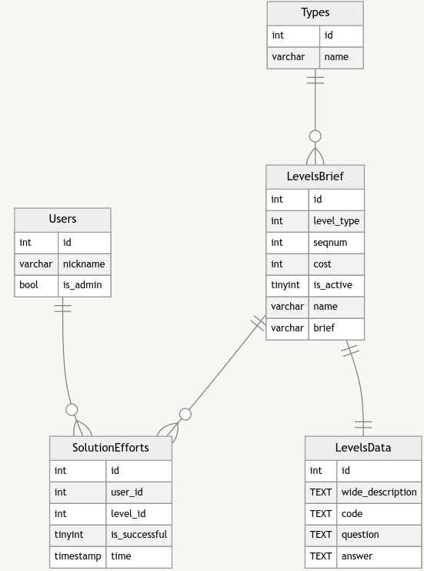

Рисунок Х — даталогическая схема БД

Таблица LevelsBrief (краткая информация о заданиях):

* id — первичный ключ;
* level_type — тип задания;
* seqnum — порядковый номер задания в списке (может повторяться у «заархивированных» заданий);
* cost — количество баллов, начисляемых за решение задания;
* is_active — признак активности задания (если is_active = 0, задание считается «заархивированным»);
* name — название задания;
* brief — краткое описание задания.

Таблица LevelsData (подробная информация о заданиях):

* id — первичный ключ, совпадает с id задания в LevelsBrief;
* wide_description — развернутое описание задания;
* code — листинг исходного кода на Verilog, который может быть приложен к заданию;
* question — закодированные условия задания;
* answer — закодированный ответ на задание.

Таблица Types (типы заданий):

* id — первичный ключ;
* name — название типа задания.

Таблица SolutionEfforts (попытки решения заданий):

* id — первичный ключ;
* user_id — id пользователя;
* level_id — id задания;
* is_succesful — признак успешного прохождения задания;
* time — дата и время прохождения задания.

## 2.2 Форматы хранения заданий и ответов

Так, как в разрабатываемой подсистеме используются задания различных типов, которые необходимо проверять автоматически, было решено хранить информацию об условиях и ответах на каждое задание в закодированном виде в одном поле БД (это позволило использоваться реляционную модель, позволяющую, например, удобным образом анализировать статистику выполнения заданий).

Разработанная подсистема поддерживает работу с тремя типами заданий:

* тесты с выбором одного варианта ответа;
* тесты с множественным выбором;
* задания на описание устройства на Verilog.

Все задания и ответы сохраняются в нотации JSON.

Условия задания с выбором одного ответа содержат заголовок задания (caption) и массив ответов (answers), в котором каждый ответ имеет поля с текстом варианта ответа (text) и подсказкой, которая будет показана пользователю, если ответ неверен (hint).

Формат описания задания с выбором одного ответа приведен на рисунке Х.

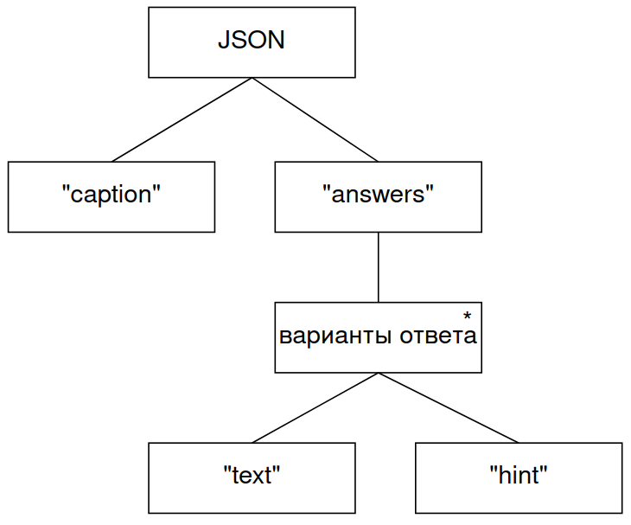

Рисунок Х — формат описания задания с выбором одного ответа

Пример описания задания с одним ответом приведен в листинге Х.

Листинг Х — пример описания задания с одним ответом

|  |
| --- |
| // условия задания с выбором одного варианта ответа  {  "caption": "Основная функция сумматора",  "answers": [  {"text": "Умножение", "hint": "Название говорит само за себя"},  {"text": "Вычитание", "hint": "Перечитай главу"},  {"text": "Сложение", "hint": "Все верно"}  ]  }  // ответ на задание с выбором одного варианта ответа  {"correct_answer_id":2} |

Условия задания с выбором нескольких вариантов ответа хранятся в аналогичном формате, но в них отсутствует поле hint.

Примеры записи условия для заданий с множественным выбором приведен в листинге Х.

Листинг Х — пример описания задания с множественным выбором

|  |
| --- |
| // условия задания с выбором нескольких вариантов ответа  {  "caption": "Типы переменных в verilog",  "answers": [  "reg",  "wire",  "mem"  ]  }  // условия ответ на задание с выбором нескольких вариантов ответа  {"correct_answers": [true, true, false]} |

В случае задания на описание устройства с помощью языка Verilog, в поле LevelsData.question заносится код теста устройства на языке Verilog (т.н. «testbench», см. приложение Х), а в поле LevelsData.answer — описание временной диаграммы корректно описанного устройства в формате wavedrom (см. раздел «Генератор wavedrom-диаграмм»).

## 2.3 Подсистема работы с содержанием курса

Для реализации CRUD-операций с данным, хранящимися в БД, была реализована отдельная подсистема работы с содержимым курса.

Логика работы с каждой из таблиц базы данных инкапсулирована в отдельный класс, каждый из таких классов работает с БД через класс соединения с БД, который в свою очередь использует драйвер СУБД MySQL (рисунок Х).

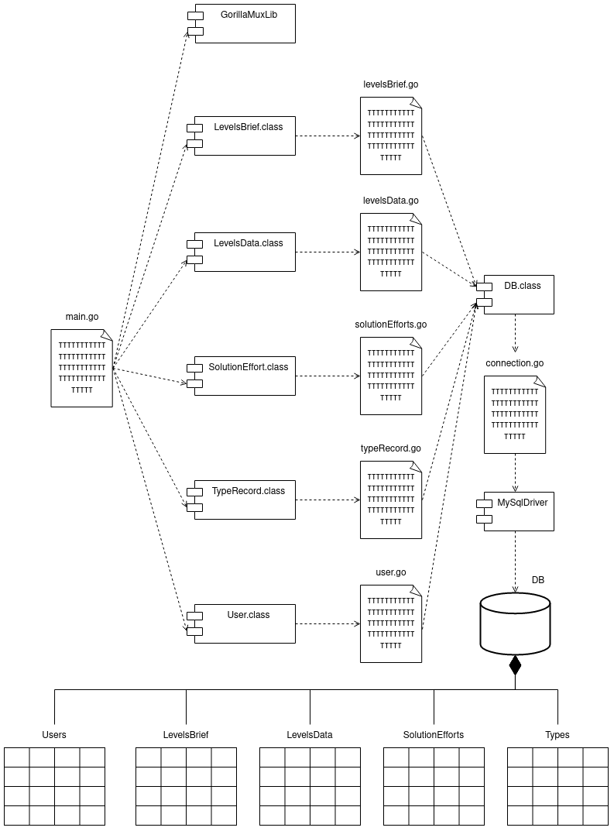

Рисунок Х — диаграмма компоновки подсистемы работы с содержанием курса

На рисунке Х (сделать подпись!) представлена диаграмма классов описываемой подсистемы.

Классы LevelsBrief, LevelsData, SolutionEffort, TypeRecord и User реализуют взаимодействие с БД и воплощают в себе сущности предметной области.

Класс MetaInfo содержит поля ObjType (сущность, надо которой выполняется операция) и Action (тип операции).

Классы с префиксом «Rf» (сокращение от «Request Frame») позволяют разобрать входные сообщения, разделив метаинформацию и данные о сущности предметной области.

Интрефейсы IReadable, IUpdatable и т.п. позволяют взаимодействовать с любым типом сущностей по одному и тому же алгоритму.

Использование типа interface для ResponseFrame.Data (данные ответного сообщения) так же позволяет записывать в это поле данные об объекте любого класса.

Примечание: любой класс в Golang является реализацией interface, однако не все отношения реализации показаны на диаграмме классов с целью ее упрощения.

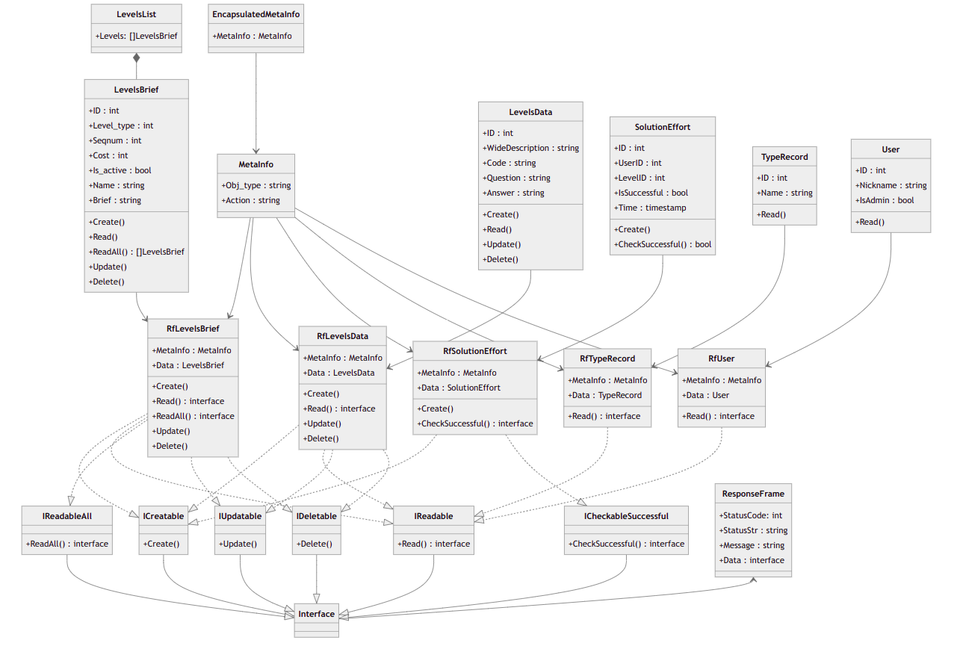

Фрагмент программного кода, иллюстрирующий работу с интерфейсами приведен в листинге Х.

|  |
| --- |
| var reqFrame EncapsulatedMetaInfo  // преобразование тела HTTP-запроса в объект класса EncapsulatedMetaInfo:  err = json.Unmarshal(reqBody, &reqFrame)  if err != nil {  /* обработка ошибок */  }  var data interface{} // создание объекта базового класса  // выбор класса, к которому произойдет обращение  if reqFrame.MetaInfo.ObjType == "levels_brief" {  data = &RfLevelsBrief{} // присвоение ссылки на пустой экземпляр класса  } else if reqFrame.MetaInfo.ObjType == "levels_data" {  data = &RfLevelsData{}  } else if  /* ... */  } else {  panic("Unknown Obj Type")  }  // преобразование тела HTTP-запроса в объект выбранного класса  err = json.Unmarshal(reqBody, data)  if err != nil {  /* обработка ошибок */  }  if reqFrame.MetaInfo.Action == "create" {  data.(ICreatable).Create() // обращение к методу класса через интерфейс  } else if reqFrame.MetaInfo.Action == "read" {  // обращение к методу класса через интерфейс и запись данных в поле типа interface  response.Data = data.(IReadable).Read()  } else if  /* ... */  } else {  panic("Unknown Action")  } |

# **3 Проектирование микросервисов**

**ЗАКЛЮЧЕНИЕ**

**СПИСОК ИСПОЛЬЗОВАННЫХ ИСТОЧНИКОВ**